Andrés Rodríguez del toro

**Documento de arquitectura**

**Resumen:**

Para este programa el problema planteado es desarrollar un servidor que reciba peticiones y enseñe diferentes tipos de recursos.

**Introduccion:**

El servidor creado en cuestión recibe multiples peticiones que corresponde ya sea a una imagen o una pagina html(Extensión png o extensión html). También cuenta con la posibilidad interpretar clases POJOS y representarlas.

**Vocabulario:**

* POJO: Plain old Java Object, se refiere a una instancia de una clase que no extiende ni implementa a ninguna otra clase.

**Arquitectura de software:**

El codigo consta de 5 paquetes:

APPS:

Donde se almacenan las clases POJOS.

ServerService:

clase encargada de inicialisar el server y de procesar las imagenes.

Anotaciones:

Se lamacena la anotacion webs

Arem:

Se encuentra el controlador de la aplicacion.

Handler:

Donde se almacenas los handler que tiene la aplicación.

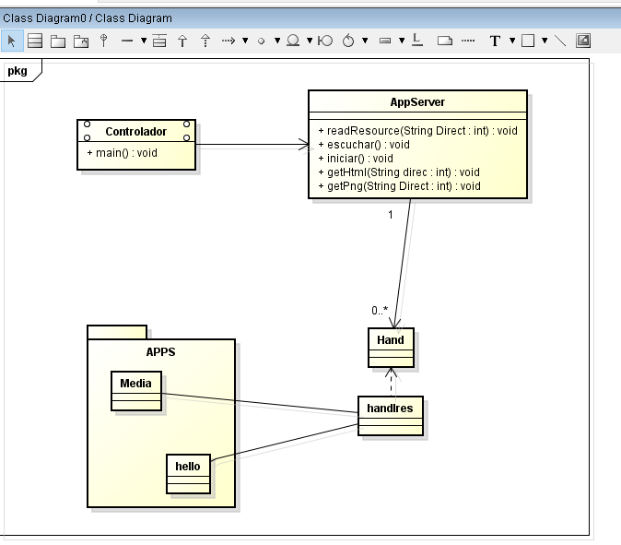

**Despliegue :**

El programa hace uso de maven y un target para el despliegue en Heroku. Para hacerlo de forma local se require de corer la clase controlador. Una vez se este ejecutando procedemos a localhost:4567 y con la extencion /resources/recursoapedir, donde recurso a perdir puede ser un recurso png o html debe retornar, si no existe la consola nos devolvera que no existe dicho elemento Se cuenta con una pagina principal poniendo la extensión /- o resources/index.html.

Por ejemplo si ponemos <http://localhost:4567/resources/Bat.PNG> el server responde

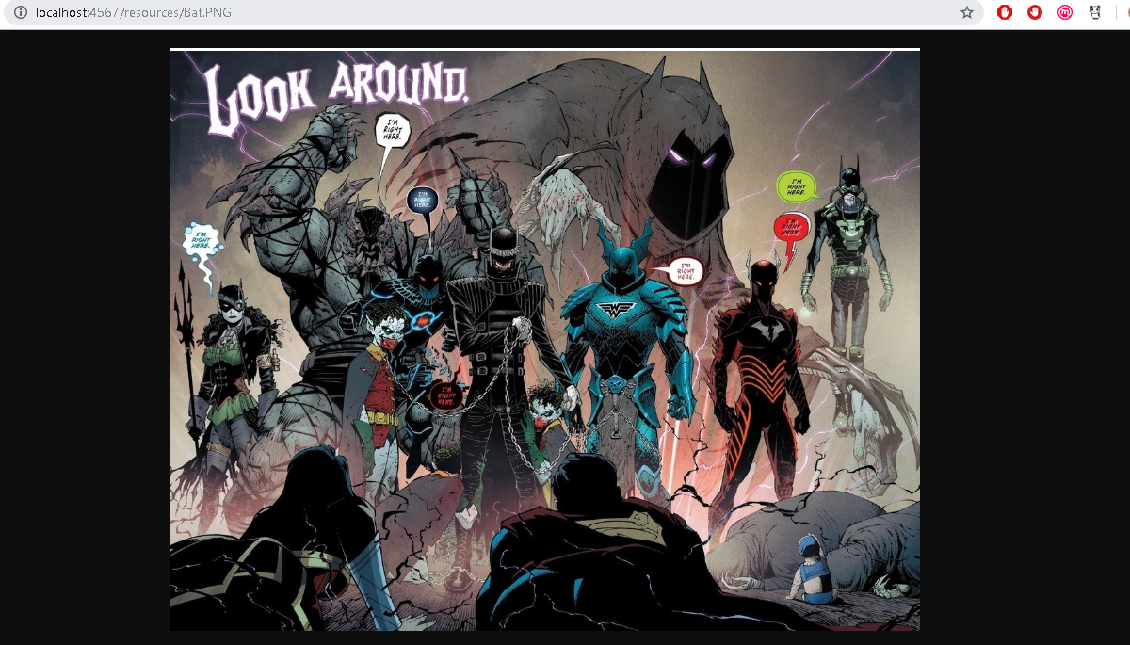

En caso de solicitar un html

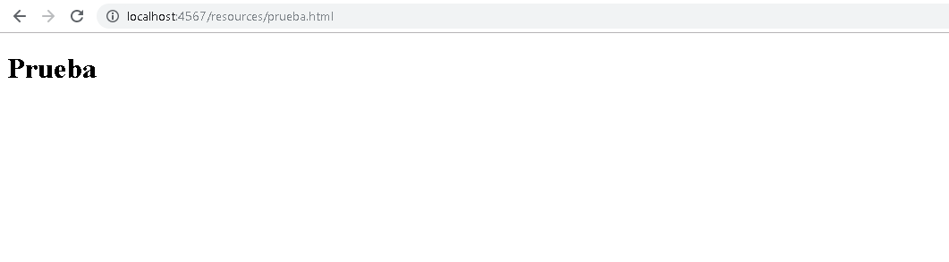

**Descripcion app web en la plataforma:**

Al igual que en el local host temenos que agreagar la extension /resources/recurso a buscar.

**Conclusiones:**

Se present el problema que en Heroku incluso si el servidor si esta escuchando por peticiones aparece un mensaje de application error, y no se distingue si una clase Pojos html es correctamente procesada. De todas forma en el local host si se muestra que si detecta el html pero este devuelve en la aplicacion una respuesta html incompleta.